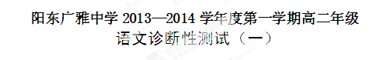

一、旧知回顾诊断：
1、名句默写（10分）
（1）、________________，天气晚来秋。明月松间照，________________。
（2）、故国神游，多情应笑我，________________。人生如梦，________________。
（3）、锲而舍之，________________；锲而不舍，________________。
（4）、积土成山，________________；________________，蛟龙生焉；
（5）、是故圣益圣，愚益愚。________________，________________，其皆出于此乎？

二、新知落实诊断(40分，选择题每小题3分，翻译10分)
2．下列加点字词注音全对的一组是 ( )
A．鲰生（zōu） 樊哙(kuài) 飨士卒(xiǎng) 毋从俱死(wù)
B．戮力(lù) 披帷(wéi) 百余骑(jì) 数目项王(shù)
C．玉玦(jué) 瞋目(chēng) 间至军中(jiàn) 目眦尽裂(zì)
D．彘肩(zhì) 杯杓(sháo) 不胜杯杓(shēng) 与臣有郤(xì)
3.下列句子中都含通假字的一组是 ( )
①距关，毋内诸侯 ②沛公不胜杯杓 ③愿伯具言臣之不敢倍德 ④范增数目项王 ⑤令将军与臣有郤 ⑥秋毫不敢有所近 ⑦拔剑切而啖之 ⑧张良出，要项伯 ⑨旦日不可不蚤自来谢项王
A.①③④⑤ B.②⑤⑦⑨
C.②④⑥⑧ D.①③⑤⑧⑨
4．下列各句中加点的词，解释不正确的一项是 ( )
A．沛公已去，间至军中 间：从小路
B．张良入谢 谢：辞谢
C．再拜献大王足下 再：第二次
D．闻大王有意督过之 督过：责备
5.下列加点词解释有误的一项是 ( )
A. 旦日飨士卒 飨，犒劳。
B. 此亡秦之续耳 续，后继者。
C. 沛公起如厕 如，如同。
D. 今事有急，故幸来告良 幸，幸亏。
6．下列各句中的“之”字，指代对象相同的两句是 ( )
①闻大王有意督过之 ②项王则受璧，置之坐上
③亚父受玉斗，置之地 ④吾属今为之虏矣
A．①② B．②③ C．③④ D．①④
7.下列句子中加点的“为”与“为击破沛公军”中的“为”用法相同的一项是 ( )
A．如今人方为刀俎
B．谁为大王为此计者
C．窃为大王不取也
D．何辞为
8．下列对各句中加点词按其用法分类，正确的一项是 ( )
①沛公欲王关中 ②项伯杀人，臣活之 ③沛公旦日从百余骑来见项王 ④沛公军霸上 ⑤籍吏民，封府库 ⑥常以身翼蔽沛公 ⑦交戟之卫士欲止不内 ⑧吾得兄事之
A．①⑤⑥/②③④⑧/⑦ B．①④⑤/②③⑦/⑥⑧
C．①④⑤⑥/②③/⑦⑧ D．①④⑤⑥/②⑧/③⑦
9.下列各句中加点词语，古今意义相同的一项是 ( )
A.将军战河北，臣战河南 B.沛公奉卮酒为寿，约为婚姻
C.备他盗之出人与非常也 D.从此道至吾军，不过二十里耳
10．下列句子中加点的词，与“于是项伯复夜去”中的“夜”用法相同的一项是 ( )
A．先破秦入咸阳者王之
B．距关，毋内诸侯，秦地可尽王也
C．范增数目项王
D．间至军中
11．下列各句的句式特点不同于其他三句的一项是 ( )
A．吾属今为之虏矣
B．亚父者，范增也
C．沛公之参乘樊哙者也
D．吾令人望其气，皆为龙虎，成五采，此天子气也
12．将下面的语句翻译成现代汉语。(10分)
（1）若属皆且为所虏（3分）
译文：______________________________________________ ____________________
(2)所以遣将守关者，备他盗之出入与非常也。(4分)
译文： ___________________________ _________________ __________________
(3)闻大王有意督过之，脱身独去，已至军矣。(3分)
译文：_________________________ _________________________________________

三、能力提升诊断(28分)
阅读下面的文言文，完成13～17题。
留侯张良者，其先韩人也。韩破，良家僮三百人，弟死不葬，悉以家财求客刺秦王，为韩报仇，以大父、父五世相韩故。
后十年，陈涉等起兵，良亦聚少年百余人。景驹自立为楚假王，良欲往从之，道遇沛公。沛公将数千人，略地下邳西，遂属焉。沛公拜良为厩将。良数以太公兵法说沛公，沛公善之，常用其策。
张良多病，未尝特将也，常为划策，时时从汉王。
汉六年正月，封功臣。良未尝有战功，高帝曰：“运筹策帷帐中，决胜千里外，子房功也。自择齐三万户。”良曰：“始臣起下邳，与上会留，此天以臣授陛下。陛下用臣计，幸而时中，臣愿封留足矣，不敢当三万户。”乃封张良为留侯，与萧何等俱封。上已封大功臣二十余人，其余日夜争功不决，未得行封。上在洛阳南宫，从复道望见诸将往往相与坐沙中语，上曰：“此何语？”留侯曰：“陛下不知乎？此谋反耳！”上曰：“天下属安定，何故反乎？”留侯曰：“陛下起布衣，以此属取天下，今陛下为天子，而所封皆萧、曹故人所亲爱，而所诛者皆平所仇怨。今军吏计功，以天下不足遍封，此属畏陛下不能尽封，恐又见疑平过失及诛，故即相聚谋反耳。”上乃忧曰：“为之奈何？”留侯曰：“上平所憎，群臣所共知，谁最甚者？”上曰：“雍齿与我有故怨，数尝窘辱我。我欲杀之，为其功多，故不忍。”留侯曰：“今急先封雍齿以示群臣，群臣见雍齿封，则人人自坚矣。”于是上乃置酒封雍齿为什方侯而急趣丞相御史定功行封群臣罢酒皆喜曰雍齿尚为侯我属无患矣。
——选自《史记·留侯世家》
13．对下列句子中加点词语的解释，不正确的一项是(3分) ( )
A．景驹自立为楚假王 假：代理
B．沛公将数千人，略地下邳西 略：夺取
C．良欲往从之 从：归靠
D．良数以太公兵法说沛公 数：计算
14．下列各组句子中，加点词的意义和用法相同的一组是(3分 ) ( )
A.
B.
C.
D.
15．下列各组句子中，全都表明张良“善谏”的一组是(3分) ( )
①沛公善之，常用其策
②今军吏计功，以天下不足遍封，此属畏陛下不能尽封
③上平所憎，群臣所共知，谁最甚者
④雍齿与我有故怨，数尝窘辱我
⑤陛下不知乎？此谋反耳
⑥今急先封雍齿以示群臣，群臣见雍齿封，则人人自坚矣
A．②③⑤⑥ B．①②③⑤
C．①③④⑤ D．②③④⑥
16．下列对原文有关内容的分析和概括，不正确的一项是(3分) ( )
A．张良虽无战场厮杀之功，但却凭着在幕后为刘邦出谋划策，逐渐深得刘邦信任，从而被封为侯。
B．刘邦在封赏上的厚亲友，引起了未被封赏的有功将领的不满，他们相互串联商量对策，图谋造反。
C．未受封赏的诸将私下活动，引起了刘邦的警觉。在这种情况下，他向谋臣张良询问原因并寻求积极的对策。
D．张良进谏善于因势利导，先以危言耸听以引起刘邦重视，再适时指出刘邦在封赏中的失误，从而帮助刘邦化解了一场可能出现的统治危机。
17．断句并翻译。(10分)
(1)用“/”给下面的文字断句。（4分）
于 是 上 乃 置 酒 封 雍 齿 为 什 方 侯 而 急 趣 丞 相 御 史 定 功 行 封 群 臣 罢 酒 皆 喜 曰 雍 齿 尚 为 侯 我 属 无 患 矣
(2)请将下面的句子翻译成现代汉语。(6分)
①悉以家财求客刺秦王。
译文：_________________________________________________________________
②恐又见疑平过失及诛，故即相聚谋反耳。
译文：__________________________________________________________________
18、阅读下面这首诗歌，完成18-19题。（6分）
踏莎行 雪中看梅花 （元）王 旭
两种风流，一家制作。雪花全似梅花萼①。细看不是雪无香，天风吹得香零落。
虽是一般，惟高一着。雪花不似梅花薄。梅花散彩向空山，雪花随意穿帘幕。
【注】①萼：花萼。这里指花瓣。
(1)．词中的“两种”指的是 ，“一家”指的是 。（2分）
(2)．指出这首词的写作手法并简析作者的情感。（4分）

四、语言运用(12分)
19．蒲松龄曾写下一副有关西楚霸王项羽的对联以自勉：有志者事竟成，破釜沉舟，百二秦关终属楚；苦心人天不负，卧薪尝胆，三千越甲可吞吴。在项羽自刎乌江之地——安徽和县乌江镇东南的凤凰山麓有“霸王祠”。此祠唐肃宗时叫“西楚霸王灵祠”，后多称“霸王庙”，也有叫“项王庙”的。因其历史悠久，旧时骚人墨客题咏颇多，以怀念这位曾经显赫一时的英雄豪杰。
请根据课文和你所了解的项羽，拟写一副对联表达自己的感受或对他的评价。(6分)
答：___________ _________________________________________________________
________________________ ________________________________________________
20．观察下面的漫画《乌鸦喝水》，简述漫画内容并揭示其寓意。(6分)
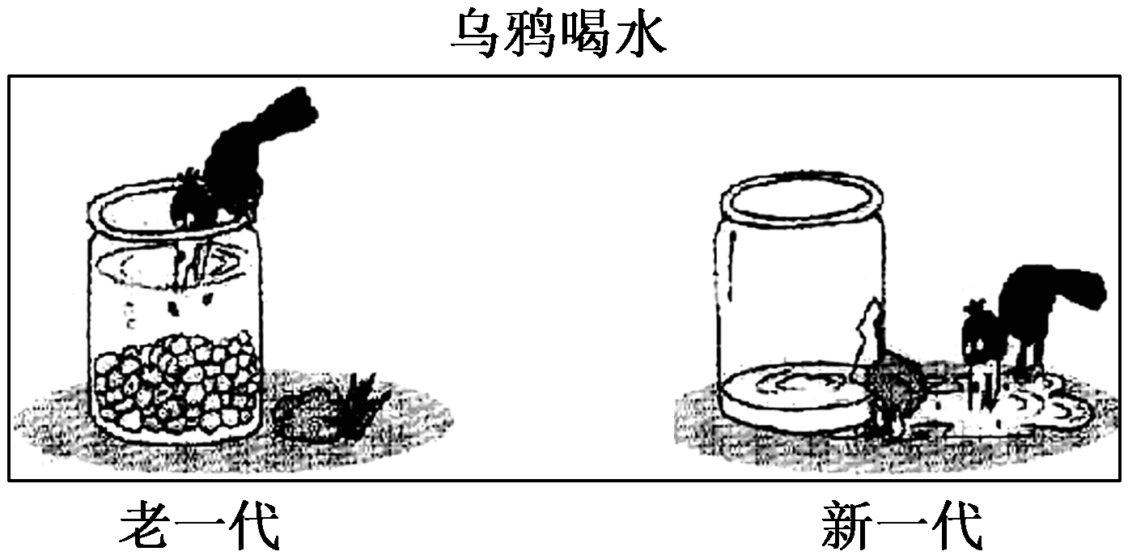
内容：______________________________ ____________________________________
__________________________________ ___________________________________(3分)
寓意：_______________ ____________________________________________________
_____________________________ _______________________________________ (3分)
五、作文。（60分）
21．阅读下面的文字，根据要求作文。
一位在丹麦留学的中国学生每天到湖边散步，发现湖的四周有很多人在垂钓，但奇怪的是他们每人腰间都挂着一把一尺来长的尺子，每钓上来一条鱼便在那尺子上比划，不够长度的鱼便又抛回湖中。那个留学生觉得奇怪，就问其中一个渔人：“是不是政府规定不许你们钓小鱼？”那渔人笑了笑说：“这和政府没有任何关系，我们把小鱼放回湖中，等它们长到够大了再钓上来，不是更好吗？”
以上材料中垂钓者自觉守护规则的意识令人钦佩。请以“守护”为题，写一篇文章。
要求：①角度自选；②立意自定；③除诗歌外，文体自选；④不少于800字

